一、旨 趣：層層疊疊-河內塔是一種充滿挑戰性與益智性的遊戲，可從遊戲中訓練小朋友思考、解題和歸納能力，讓我們一起來腦力激盪，探討破解方法，闖關成功。
二、材 料：河內塔、遊戲說明步驟
三、活動過程：
(一)遊戲規則
1.每次只能移動一個圓盤。
2.小圓盤只能在大圓盤之上，不可在大圓盤底下。
3.全部圓盤必須由第一根柱子(左)移動到第三根柱子(右)，才算成功。
(二)遊戲範例
1.兩個圓盤的移動步驟

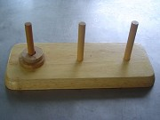 | →(0) 開始 | 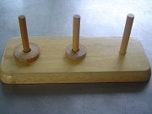 | →(1)
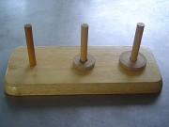 | →(2) | 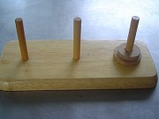 | (3)  完成

兩個圓盤共需3次的移動

2.三個圓盤的移動步驟

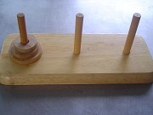 | →(0) 開始 | 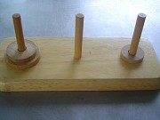 | →(1)
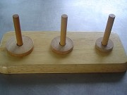 | →(2) | 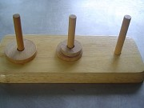 | (3)
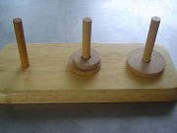 | →(4) | 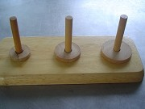 | →(5)
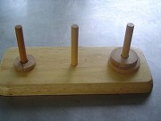 | →(6) | 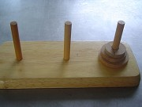 | (7)  完成
兩個圓盤共需7次的移動
(三)闖關級別限定：
幼稚園
將1個圓盤按遊戲規則由(左)柱移到(右)柱。
低年級
將1~2個圓盤按遊戲規則由(左)柱移到(右)柱。
中年級
將2~3個圓盤按遊戲規則由(左)柱移到(右)柱。
高年級
將3~4個圓盤按遊戲規則由(左)柱移到(右)柱。

四、作品啟示
1.二圓盤的移動次序為121，移動次數3。
2.三圓盤的移動次序為1213121，移動次數7。
3.四圓盤的移動次序為121312141213121，移動次數15。
PS. ”1”為移動最小的圓盤 ”2”為移動第二小的圓盤
”3”為移動第三小的圓盤 ……餘此類推
4.由上述得知
二圓盤→2×2－1＝3
三圓盤→2×2×2－1＝7
四圓盤→2×2×2×2－1＝15
6.動動腦，五、六、七、八圓盤的移動次數各是多少﹖

